GUIA DE ORIENTAÇÃO E EXECUÇÃO DO PROJETO
PROJETO: MESAFARTAI – Logística e Inteligência Assistiva no Combate à Fome
Disciplina: Machine Learning & Chatbots
1. MANIFESTO & A CAUSA NOBRE DO PROJETO
"A tecnologia só alcança seu propósito mais elevado quando é utilizada para resolver dores humanas reais e salvar vidas."
Diariamente, toneladas de alimentos próprios para consumo são descartadas por feirantes, supermercados, restaurantes e produtores devido à proximidade da data de validade, pequenos defeitos estéticos ou excesso de estoque. Ao mesmo tempo, centenas de ONGs, abrigos e cozinhas comunitárias lutam diariamente contra a escassez de suprimentos para alimentar famílias em situação de vulnerabilidade.
O grande gargalo dessa equação não é a falta de comida, mas a falta de logística ágil e comunicação eficiente. Um comerciante não tem tempo para preencher formulários extensos para doar 30 kg de alimento que vão vencer em 24 horas.
O MESAFARTAI nasce para mudar essa realidade. Através da Inteligência Assistiva e Processamento de Linguagem Natural (NLU), vocês construirão uma aplicação conversacional em Python capaz de entender mensagens informais de doadores via chat, extrair automaticamente produtos, quantidades e validades via Regex, e realizar o matchmaking logístico usando algoritmos não supervisionados (KNN) para direcionar o alimento até a ONG mais próxima em tempo recorde.
Este projeto está diretamente alinhado à ODS 2 da ONU (Fome Zero e Agricultura Sustentável). Mais do que uma avaliação acadêmica, este projeto será um case de impacto social e tecnologia do seu portfólio profissional.

2. CRONOGRAMA DETALHADO & PONTUAÇÃO (FASES 1 E 2)
O desenvolvimento do projeto será incremental e semanal. A avaliação está dividida em duas fases principais (AC-3 e AC-4), somando 1,0 ponto cada na média final.
FASE 1: O MOTOR DE IA E ESTRUTURA (AC-3 — VALOR TOTAL: 1,0 PONTO)
- 08/10 (0,25 Ponto) ── Kickoff, documentação, arquitetura, criação do BD SQLite e carga inicial.
- 15/10 (0,25 Ponto) ── Pipeline NLU (Classificação de Intenções + Trava de Threshold/Fallback).
- 22/10 (0,50 Ponto) ── Extração Regex + Algoritmo KNN de Matchmaking + ENTREGA FINAL DA AC-3.
FASE 2: INTERFACE, DASHBOARD & PITCHING (AC-4 — VALOR TOTAL: 1,0 PONTO)
- 29/10 (0,25 Ponto) ── Interface Web Conversacional no Streamlit + Conexão com o Back-End.
- 05/11 (0,25 Ponto) ── Dashboard Logístico de Impacto Social + Polimento e Testes de Estresse.
- 12/11 (0,50 Ponto) ── MESAFARTAI Demo Day! Apresentação ao vivo (Pitching) + ENTREGA FINAL DA AC-4.

3. ESCOPO GERAL DO PROJETO & REQUISITOS TÉCNICOS
O ecossistema do MESAFARTAI é composto por 4 grandes pilares tecnológicos desenvolvidos 100% em Python:
- Interface Conversacional (Front-End):
  - Chat interativo para cadastro de doações e consultas de ONGs.
  - Alternância de perfil na barra lateral ([Sou Doador | Sou ONG]).
- Motor de NLU & Trava de Segurança (Back-End - Scikit-Learn / Spacy):
  - Classificação de intenções (cadastrar_doacao, solicitar_alimentos, consultar_status, fora_de_escopo).
  - Mecanismo de Threshold (ex: < 0.60) com resposta de Fallback amigável quando a frase for ambígua.
- Extração de Entidades (Regex):
  - Captura automática de quantidades (kg, caixas, unidades), tipos de alimentos e prazos de validade (hoje, amanhã, 18h).
- Matchmaking Logístico & Banco de Dados (KNN + SQLite3):
  - Algoritmo KNN para calcular o match perfeito entre a oferta do doador e a ONG receptora mais próxima.
  - Banco de dados SQLite3 para persistência de doadores, receptores, doações e histórico de coletas.

4. MODELO DE ARQUITETURA DE SOFTWARE SUGERIDO
Para organizar o repositório no GitHub, os grupos devem seguir o modelo de arquitetura em camadas abaixo:
Obrigatório: as duas imagens abaixo devem constar na pasta /docs do repositório

Arquivo: arquitetura_mesafartai.png
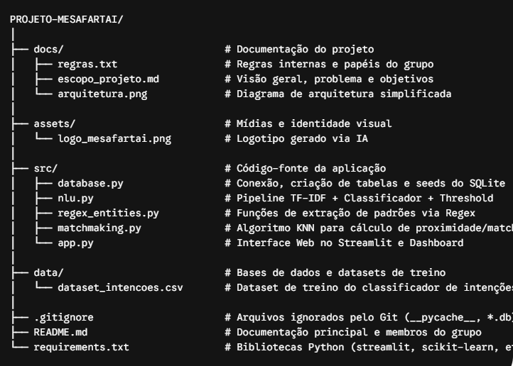

Diagrama de Fluxo de Dados Simplificado:
Arquivo: diag_fluxo_mesafartai.png
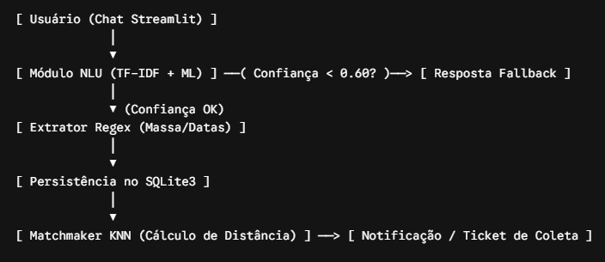

5. PASSO A PASSO EXECUTÁVEL DA AULA DE HOJE (08/10)
Valor da Etapa: 0,25 Ponto na AC-3
Nesta aula, o grupo deve focar em estabelecer as fundações de engenharia, banco de dados e documentação do produto.
Passo 1: Organização do Grupo e Repositório
- Formar grupo de 3 a 5 alunos (podem ser os mesmos do projeto tech).
- Criar um repositório PÚBLICO no GitHub com o nome exato: PROJETO-MESAFARTAI
- Adicionar todos os integrantes como colaboradores e o professor.

Passo 2: Arquivo README.md e Pasta /docs
- Criar o arquivo README.md na raiz com:
  - Título oficial: MESAFARTAI – Logística e Inteligência Assistiva no Combate à Fome
  - Descrição resumida da solução e alinhamento com a ODS 2 da ONU.
  - Nome Completo e RA de cada integrante.
- Criar a pasta /docs e o arquivo docs/regras.txt descrevendo o que está sendo pedido na etapa 1 do projeto.
- Criar o arquivo docs/escopo_projeto.md descrevendo:
  - O problema de negócio abordado.
  - O público-alvo (Doadores vs. ONGs).
  - O escopo das intenções tratadas e os dados que serão coletados no chat.

Passo 3: Identidade Visual e Criação do Logotipo via IA
- O grupo deve formular um prompt criativo e utilizar um gerador de imagem por IA para criar o logotipo do sistema.
- Requisito do Logo: Deve unir conceitos de alimento/acolhimento e tecnologia/IA assistiva.
- Salvar a imagem gerada em assets/logo_mesafartai.png.
- Registrar o prompt exato utilizado dentro do arquivo docs/escopo_projeto.md.

Passo 4: Script de Banco de Dados (src/database.py)
Criar o script Python responsável por inicializar o banco de dados relacional SQLite3 (mesafartai.db) com as tabelas fundamentais e popular com dados de teste.
O código deve contemplar a estrutura abaixo:

import sqlite3
def inicializar_banco():
conn = sqlite3.connect('mesafartai.db')
cursor = conn.cursor()
# 1. Tabela de Usuários (Doadores e ONGs)
cursor.execute('''
CREATE TABLE IF NOT EXISTS usuarios (
id INTEGER PRIMARY KEY AUTOINCREMENT,
nome TEXT NOT NULL,
tipo TEXT CHECK(tipo IN ('DOADOR', 'ONG')) NOT NULL,
cep TEXT NOT NULL,
latitude REAL,
longitude REAL,
telefone TEXT
)
''')

# 2. Tabela de Doações de Alimentos
cursor.execute('''
CREATE TABLE IF NOT EXISTS doacoes (
id INTEGER PRIMARY KEY AUTOINCREMENT,
doador_id INTEGER,
descricao_alimento TEXT NOT NULL,
quantidade_kg REAL,
data_validade TEXT,
status TEXT DEFAULT 'DISPONIVEL',
FOREIGN KEY (doador_id) REFERENCES usuarios (id)
)
''')

# 3. Tabela de Matches Logísticos
cursor.execute('''
CREATE TABLE IF NOT EXISTS matches (
id INTEGER PRIMARY KEY AUTOINCREMENT,
doacao_id INTEGER,
ong_id INTEGER,
distancia_km REAL,
data_match TIMESTAMP DEFAULT CURRENT_TIMESTAMP,
FOREIGN KEY (doacao_id) REFERENCES doacoes (id),
FOREIGN KEY (ong_id) REFERENCES usuarios (id)
)
''')
# Inserção de Carga Inicial (Seeds de Teste)
cursor.execute("SELECT COUNT(*) FROM usuarios")
if cursor.fetchone()[0] == 0:
# Cadastra ONGs de teste
cursor.execute("INSERT INTO usuarios (nome, tipo, cep, latitude, longitude, telefone) VALUES ('ONG Prato Quente', 'ONG', '06700-000', -23.612, -46.781, '11999990001')")
cursor.execute("INSERT INTO usuarios (nome, tipo, cep, latitude, longitude, telefone) VALUES ('Abrigo Esperanca', 'ONG', '06705-000', -23.625, -46.795, '11999990002')")

# Cadastra Doadores de teste
cursor.execute("INSERT INTO usuarios (nome, tipo, cep, latitude, longitude, telefone) VALUES ('Supermercado Silva', 'DOADOR', '06701-000', -23.615, -46.785, '11999990003')")
cursor.execute("INSERT INTO usuarios (nome, tipo, cep, latitude, longitude, telefone) VALUES ('Restaurante Sabor', 'DOADOR', '06703-000', -23.618, -46.789, '11999990004')")
print(" Dados iniciais de teste inseridos com sucesso!")
conn.commit()
conn.close()
print(" Banco de dados 'mesafartai.db' inicializado com sucesso!")
if __name__ == "__main__":
inicializar_banco()

6. CHECKLIST DE CONCLUÍDO & ENVIO DA AULA DE HOJE
Ao finalizar os passos da aula de hoje, o grupo deve verificar a lista de checagem:
- [ ] Repositório PROJETO-MESAFARTAI criado e público no GitHub.
- [ ] README.md preenchido com descrição, ODS 2, membros.
- [ ] Pasta /docs criada contendo regras.txt e escopo_projeto.md (com o prompt da IA incluso).
- [ ] Pasta /src criada com o arquivo database.py executado sem erros, gerando o arquivo mesafartai.db.
- [ ] E-mail enviado ao professor até o final do horário de aula com:
  - Assunto: [MESAFARTAI] - Nome do Grupo - Turma Terça
  - Corpo: Lista dos integrantes (Nome + RGM + Curso) + Link direto do repositório GitHub.

ATENÇÃO: Só haverá validade e nota se os alunos fizerem em sala de aula. Não serão aceitas "entregas online" e nem alunos realizarem atividade de casa.

